УДК 53.07+538.975

ИССЛЕДОВАНИЕ ОПТИЧЕСКИХ СВОЙСТВ И РЕЛЬЕФА ПОВЕРХНОСТИ
ТОНКИХ ПЛЕНОК Mg₂Si НА Si (111)

А.В. Поляков¹, Н.С. Новгородцев¹, К.Н. Галкин², Н.Г. Галкин², Д.В. Фомин¹, И.А. Рябов¹

¹Амурский государственный университет (г. Благовещенск)
²Институт автоматики и процессов управления ДВО РАН (г. Владивосток)
polyakov_a_1999@mail.ru

В данной работе представлены результаты исследования оптических свойств (методами комбинационного рассеяния света (КРС) и ИК-спектроскопии) и рельефа поверхности (методом атомно-силовой микроскопии (АСМ)) тонких пленок Mg₂Si с толщинами 180 и 240 нм, сформированных на Si (111). Формирование образцов происходило методом реактивной эпитаксии при трехкратном осаждении порций Mg и Si при температуре подложек Т_{п.} = 250 °С. Формирование Mg₂Si в обеих выращенных плёнках доказано по присутствию в спектрах КРС пиков при 258 и 348 см⁻¹ и полосы поглощения с максимумом при 272 см⁻¹ в спектрах ИК-спектроскопии. Методом АСМ показано, что для обоих образцов характерен островковый механизм роста пленок. Расчет среднеквадратичной шероховатости R_{q} показал, что у пленки образца 1 шероховатость в 1,5 раза выше, чем у образца 2; при этом у образца 2, по сравнению с образцом 1, площадь дефектов в 2,2 раза меньше.

INVESTIGATION OF OPTICAL PROPERTIES AND SURFACE RELIEF
OF Mg₂Si THIN FILMS ON Si (111)

A.V. Polyakov¹, N.S. Novgorodtsev¹, K.N. Galkin², N.G. Galkin², D.V. Fomin¹, I.A. Ryabov¹

¹Amur State University (Blagoveshchensk)
²Institute of Automation and Control Processes FEB RAS (Vladivostok)
polyakov_a_1999@mail.ru

This paper presents the results of investigation of the optical properties (using Raman scattering (Raman) and IR spectroscopy) and surface relief (atomic force microscopy (AFM) methods) of thin Mg₂Si films with thicknesses of 180 and 240 nm formed on Si (111). The samples were formed by reactive epitaxy with triple deposition of portions of Mg and Si at the substrate temperature T_{s}. = 250 °С. The formation of Mg₂Si in both grown films was proven by the presence of peaks at 258 and 348 cm⁻¹ in the Raman spectra and an absorption band with a maximum at 272 cm⁻¹ in the IR spectra. Atomic force microscopy showed that both samples are characterized by an insular mechanism of film growth. The calculation of the root-mean-square roughness R_{q} showed that the roughness of the film of sample 1 is 1,5 times higher than that of sample 2; at the same time, sample 2, compared with sample 1, area of defects are 2,2 times less.

Большой интерес у научного сообщества вызывают тонкие пленки Mg₂Si, потому что данный материал является перспективным для датчиков оптоэлектронных устройств. Более высокое быстродействие характерно для датчиков, выполненных на основе Mg₂Si, по отношению к датчикам на основе Si, Ge и GaAs [1]. Это связано с тем, что низкоразмерный Mg₂Si обладает узкой шириной запрещенной зоны (от 0,6 до 0,8 эВ) по сравнению с рассмотренными выше полупроводниками. Помимо этого, Mg₂Si обладает широким диапазоном фоточувствительности (от 200 до 2100 нм) [1 - 3]. Поэтому формирование и исследование тонких пленок Mg₂Si является одной из востребованных научных задач.
Формирование образцов происходило методом реактивной эпитаксии в СВВ камере Varian с P_{баз.} = 10⁻⁷ Па. Кремниевые подложки вырезались из шайбы КЭФ-Si (111) с удельным сопротивлением от 2 до 15 Ом·см. Источник магния брался чистотой 99,999 %. Перед проведением ростовых экспериментов выполняли стандартную процедуру очистки всех подложек и источников [4].
Образцы были сформированы при Т_{п.} = 250 °С. Первым этапом на подложках был сформирован буферный слой Si толщиной 60 нм, а вторым – проведено трехкратное поочередное осаждение слоев Mg и Si. При этом соотношение их толщин одно и то же для каждого образца (h_{Mg}:h_{Si} = 3:1). Отличие эксперимента по формированию пленок заключалось в толщинах слоев: h_{Mg} = 45 нм и h_{Si} = 15 нм – для образца 1; h_{Mg} = 60 нм и h_{Si} = 20 нм – для образца 2. В результате проведенных ростовых экспериментов были сформированы 2 образца, содержащие тонкие пленки разной толщины: h₁ = 180 нм и h₂ = 240 нм.
Сформированные образцы были исследованы методом КРС спектроскопии с помощью спектрофотометра NTEGRA Spectra II (NT-MDT) при длине волны лазера λ = 473 нм (рис. 1).
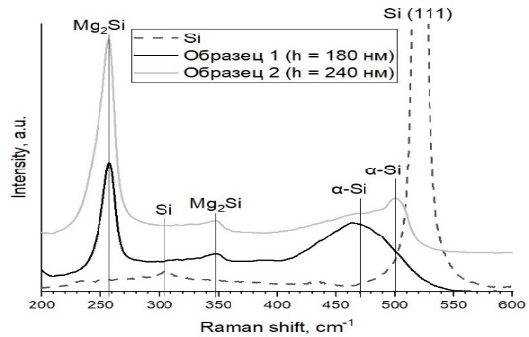
Рис. 1. Спектры комбинационного рассеяния образцов

На КРС спектре, соответствующем Si, наблюдаются пики при КРС сдвиге 520 и 305 см⁻¹, согласно [5; 6], указывающие на монокристаллический Si. Анализ спектров КРС обоих образцов показал наличие на них пиков большей амплитуды при 258 см⁻¹ и меньшей амплитуды при 348 см⁻¹, которые указывают на наличие Mg₂Si [3; 5]. Также на спектрах наблюдаются широкие пики при КРС сдвиге 470 и 500 см⁻¹, по данным [5; 7] свидетельствующие о наличии аморфного Si в составе полученных пленок.
Далее образцы исследовали методом ИК-спектроскопии с помощью Фурье-спектрофотометра Bruker VERTEX 80v. Полученные в результате исследования образцов графики показаны на рисунке 2.
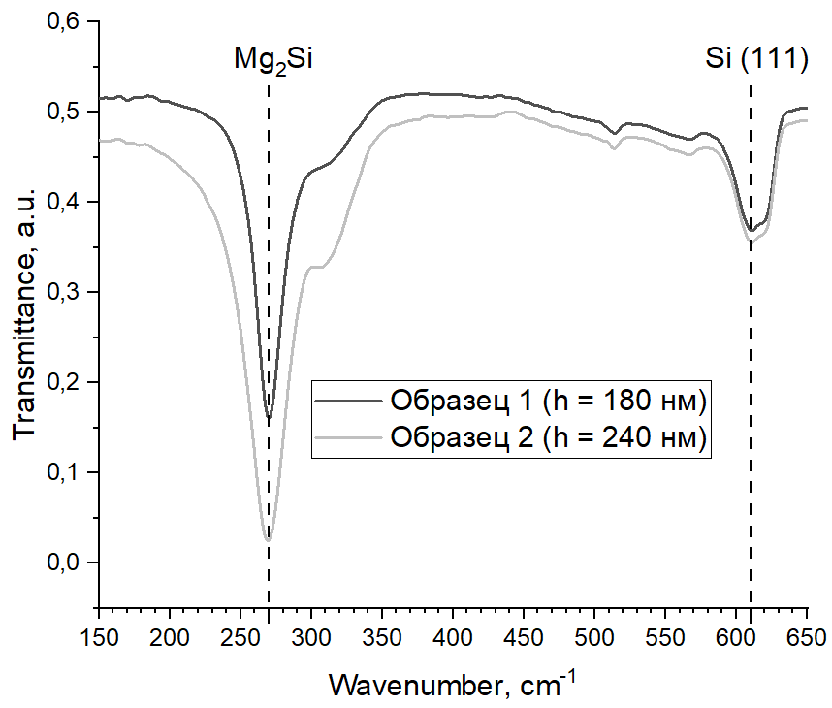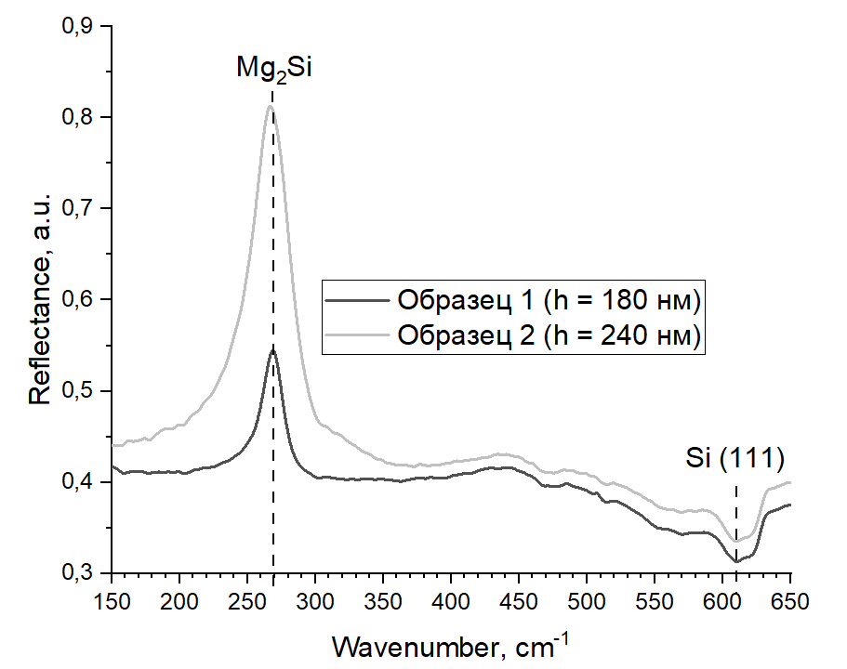
а) б)
Рис.2. ИК-спектры пропускания (а) и отражения (б) образцов
Их анализ показал, что на спектрах пропускания и отражения наблюдается спектральная полоса фонона с волновым числом 272 см⁻¹. При этом при 272 см⁻¹ происходит резкое уменьшение коэффициента пропускания и увеличение коэффициента отражения у обоих образцов. По данным [6; 8] это указывает на возбуждение фонона Mg₂Si. Видно (рис. 2, а), что при всех значениях энергии фононов величина коэффициента пропускания ниже у образца 2, чем у образца 1. Заметно (рис. 2, б), что во всем ИК-диапазоне значение коэффициента отражения выше у образца, содержащего пленку толщиной 240 нм по сравнению с образцом, содержащим пленку толщиной 180 нм. В то же время спектральная линия при 272 см⁻¹ имеет большую ширину и интенсивность у образца 2, чем у образца 1. По данным [5; 8] это указывает на большее количество Mg₂Si в образце 2. Также на спектрах пропускания и отражения наблюдается спектральная линия при 610 см⁻¹, согласно [5; 6], соответствующая возбуждению фонона монокристаллического Si (подложки Si (111)).
Рельеф поверхности сформированных пленок Mg₂Si изучался методом АСМ с помощью атомно-силового микроскопа Solver P47. 2D-АСМ изображение образца 1 и его 3D-реконструкция представлены на рис. 3, а образца 2 – на рис. 4.
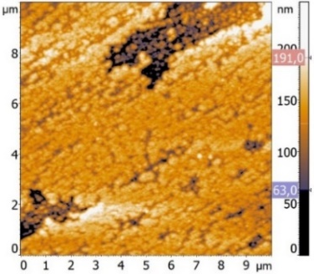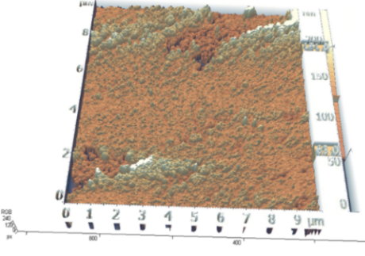
а) б)
Рис. 3. 2D-АСМ изображение образца 1 (а) и его 3D-реконструкция (б)

Анализ 2D- и 3D-АСМ изображений показал, что рост пленки образца 1 происходил по островковому типу. При этом большинство островков узкие и имеют ширину от 100 до 200 нм. Четко видно малое количество островков размерами от 400 до 500 нм. Наблюдаются кластеры островков, образовавшиеся вследствие их коалесценции. Средняя площадь кластеров – 9 мкм². Также в рельефе поверхности пленки образца 1 присутствуют впадины, относящиеся к поверхностным дефектам.
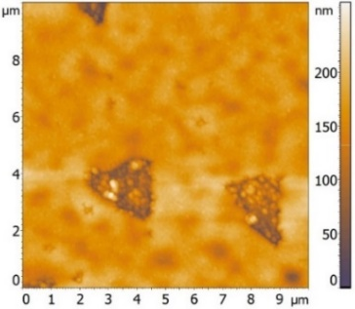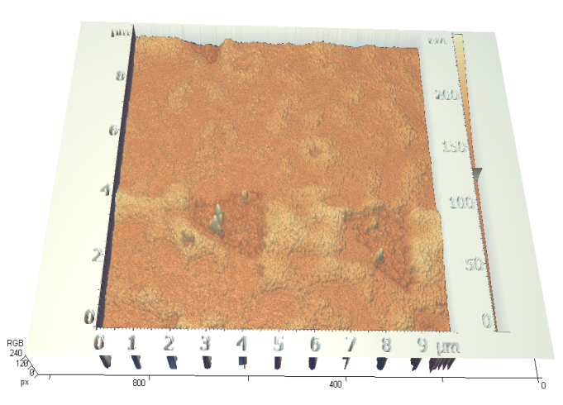
а) б)
Рис. 4. 2D-АСМ изображение образца 2 (а) и его 3D-реконструкция (б)

Проанализировав 2D- и 3D-АСМ изображения, видно, что для образца 2 характерен островковый механизм роста пленки с последующей коалесценцией островков. При этом количество кластеров у второго образца больше, чем у первого, при меньшем их размере. Также в рельефе поверхности у образцов наблюдаются впадины, площадь которых у образца 2 меньше по сравнению с образцом 1.
На основе полученных АСМ-изображений был проведен расчет параметров шероховатости поверхности сформированных пленок Mg₂Si. Результаты расчетов представлены в табл.
Результаты расчета параметров шероховатости поверхности сформированных пленок Mg₂Si
Образец | Средняя шероховатость | Среднеквадратичная шероховатость | Мера эксцесса
 | R_{а}, RGB | R_{q}, RGB | R_{ku}
1 | 33,20 | 46,86 | 4,52
2 | 18,23 | 31,06 | 9,88

Из анализа табл. установлено, что среднеквадратичная шероховатость у пленки образца 1 выше в 1,5 раза, чем у образца 2; при этом у последнего образца площадь дефектов в 2,2 раза меньше.
Таким образом, по результатам работы можно сделать следующие выводы. Сформированные методом реактивной эпитаксии при Т_{п.} = 250 °С два образца с пленками толщинами 180 и 240 нм по данным КРС спектроскопии (пики при сдвиге 258 и 348 см⁻¹) содержат в своем составе Mg₂Si. Методом ИК-спектроскопии установлено присутствие на спектрах обоих образцов спектральной полосы при волновом числе 272 см⁻¹, также принадлежащей Mg₂Si. Методом АСМ показано, что для обоих образцов характерен островковый механизм роста пленок. Расчет среднеквадратичной шероховатости R_{q} показал, что у пленки образца 1 шероховатость в 1,5 раза выше, чем у образца 2; при этом у образца 2, по сравнению с образцом 1, площадь дефектов в 2,2 раза меньше.

Л И Т Е Р А Т У Р А

1. Поляков, А.В. Силицид магния – перспективный материал для оптических датчиков / А.В. Поляков, Д.В. Фомин, Н.С. Новгородцев // Успехи прикладной физики. – 2023. – Т.11. – №1. – С.52-60.
2. Fabrication and Characterization of Visible to Near-Infrared Photodetector Based on Multilayer Graphene/Mg₂Si/Si Heterojunction / Hong Yu [et al.] // Nanomaterials. – 2022. – Vol. 12. – №18. – P. 3230.
3. Textured Stainless Steel as a Platform for Black Mg₂Si/Si Heterojunction Solar Cells with Advanced Photovoltaic Performance / A.V. Shevlyagin [et al.] // Materials. – 2022. – Vol.15. – № 19. – P. 6637.
4. Экспериментальные методы физики твердого тела / Д. В. Фомин. – М.|Берлин: Директ-Медиа, 2014. – 186 с. – ISBN 978-5-4475-2829-4.
5. Наносекундный импульсный отжиг кремния, имплантированного ионами магния / Н.Г. Галкин [и др.]// Журнал технической физики. 2013. – Т.83. – вып.1. – С. 99-104.
6. Photoreflectance Spectra of Highly-oriented Mg₂Si (111)//Si (111) Films / Y. Terai [et al.] // JJAP Conference Proceedings. – The Japan Society of Applied Physics. – 2020. – Т.8. – pp. 011004-1 - 011004-4.
7. Рамановская спектроскопия аморфного кремния, подвергнутого лазерному отжигу / А.В. Нежданов [и др.] // Поверхность. Рентгеновские, синхротронные и нейтронные исследования. – 2012. – № 1. – С. 3-7.
8. Галкин, К. Н. Оптические свойства мультислойных материалов на основе кремния и наноразмерных кристаллитов cилицида магния / К. Н. Галкин, А. М. Маслов, В. А. Давыдов // Журнал прикладной спектроскопии. – 2006. – Т. 73. – № 2. – С. 204-209.

